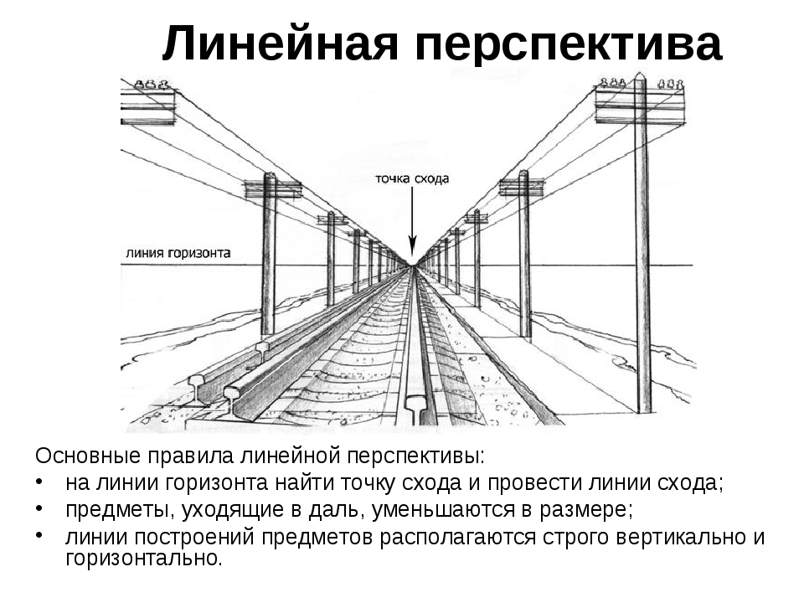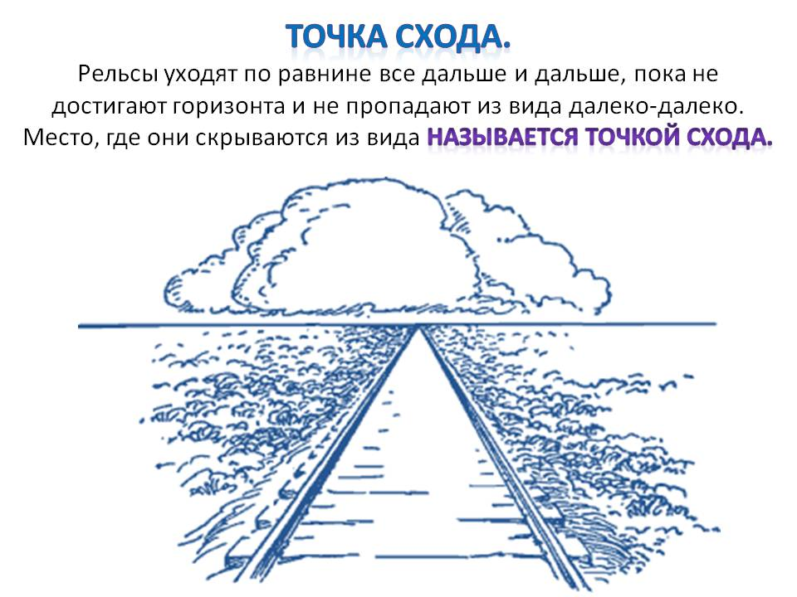

Дорогие ребята!

Осталась последняя тема.

Прочитайте определения и посмотрите рисунки.

Главное объекты на зад-нем плане не могут быть такими же большими, как на переднем плане.

Я подобрала изображения: дороги, поля, улиц.

Вы можете найти и нари-совать своё.

Это последний рисунок, потом я вышлю **контрольную работу!**

**Удачи! Н.А.**

